|  |  |
| --- | --- |
| Họ và tên: Nguyễn Văn Minh  Mã số sinh viên: 22003405  LHP: 420300362102 | Kiểm tra thường kỳ 01  ---  Môn: Lập trình WWW (Java) |

Bài 4. JSPs – Thao tác với session

+ Source code: LMS

* Cơ sở dữ liệu:

|  |
| --- |
|  |
|  |

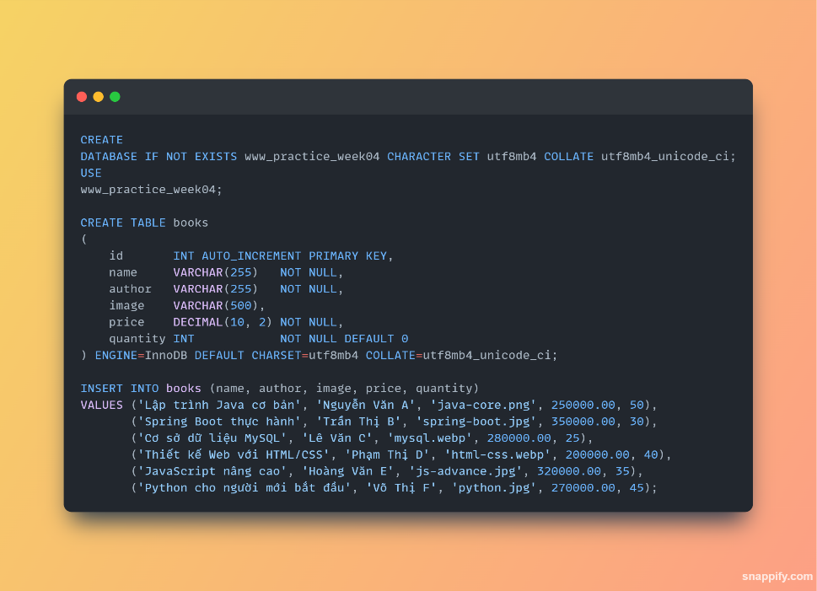

Bảng có 6 bản ghi, mỗi bản ghi lưu thông tin về một quyển sách gồm:

* id: mã số sách
* name: tên sách
* author: tác giả
* image: ảnh minh họa
* price: giá bán
* Trang danhsach.jsp:

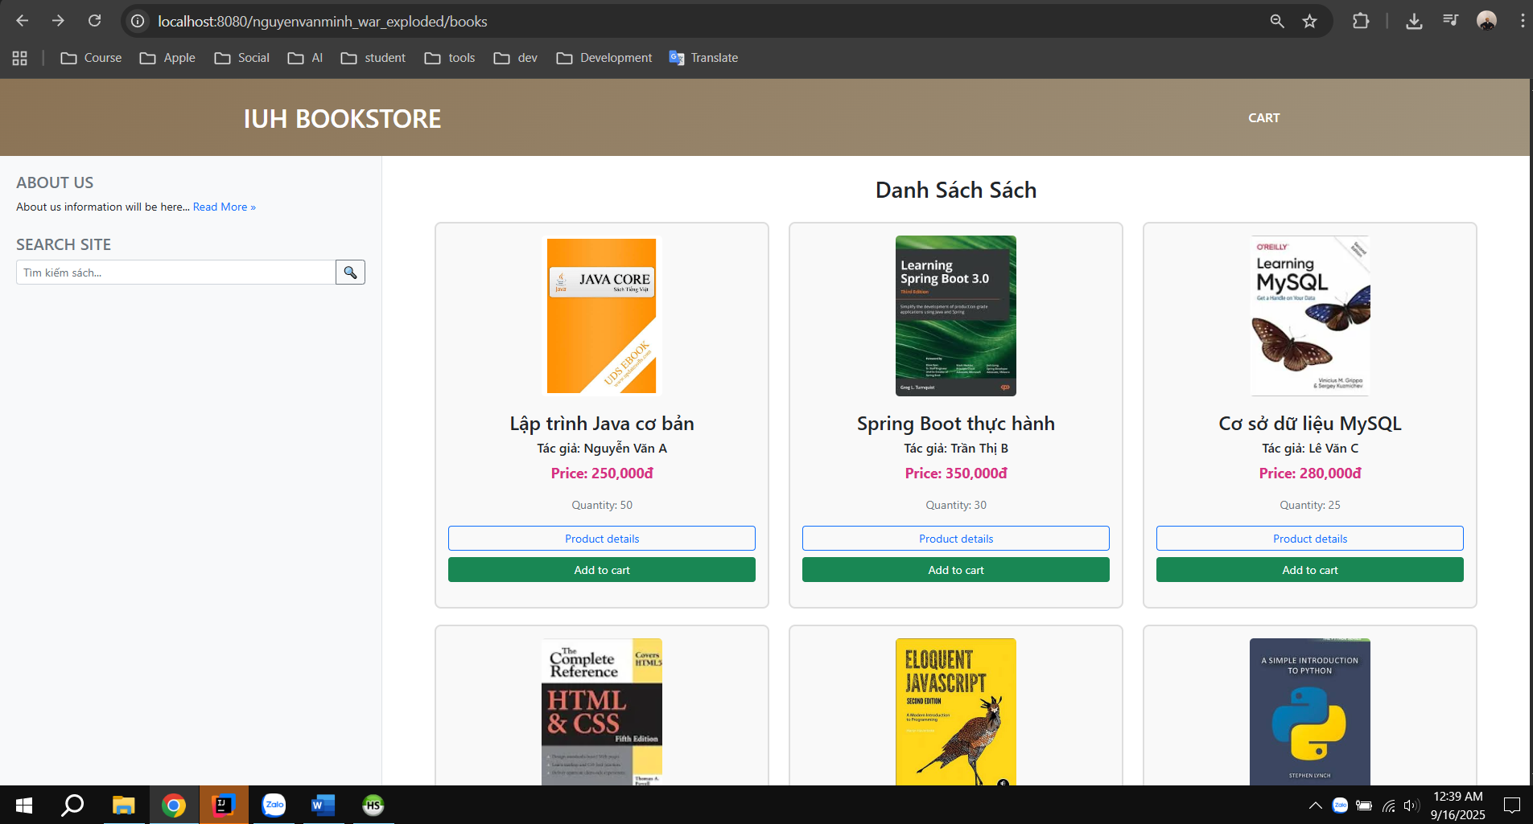

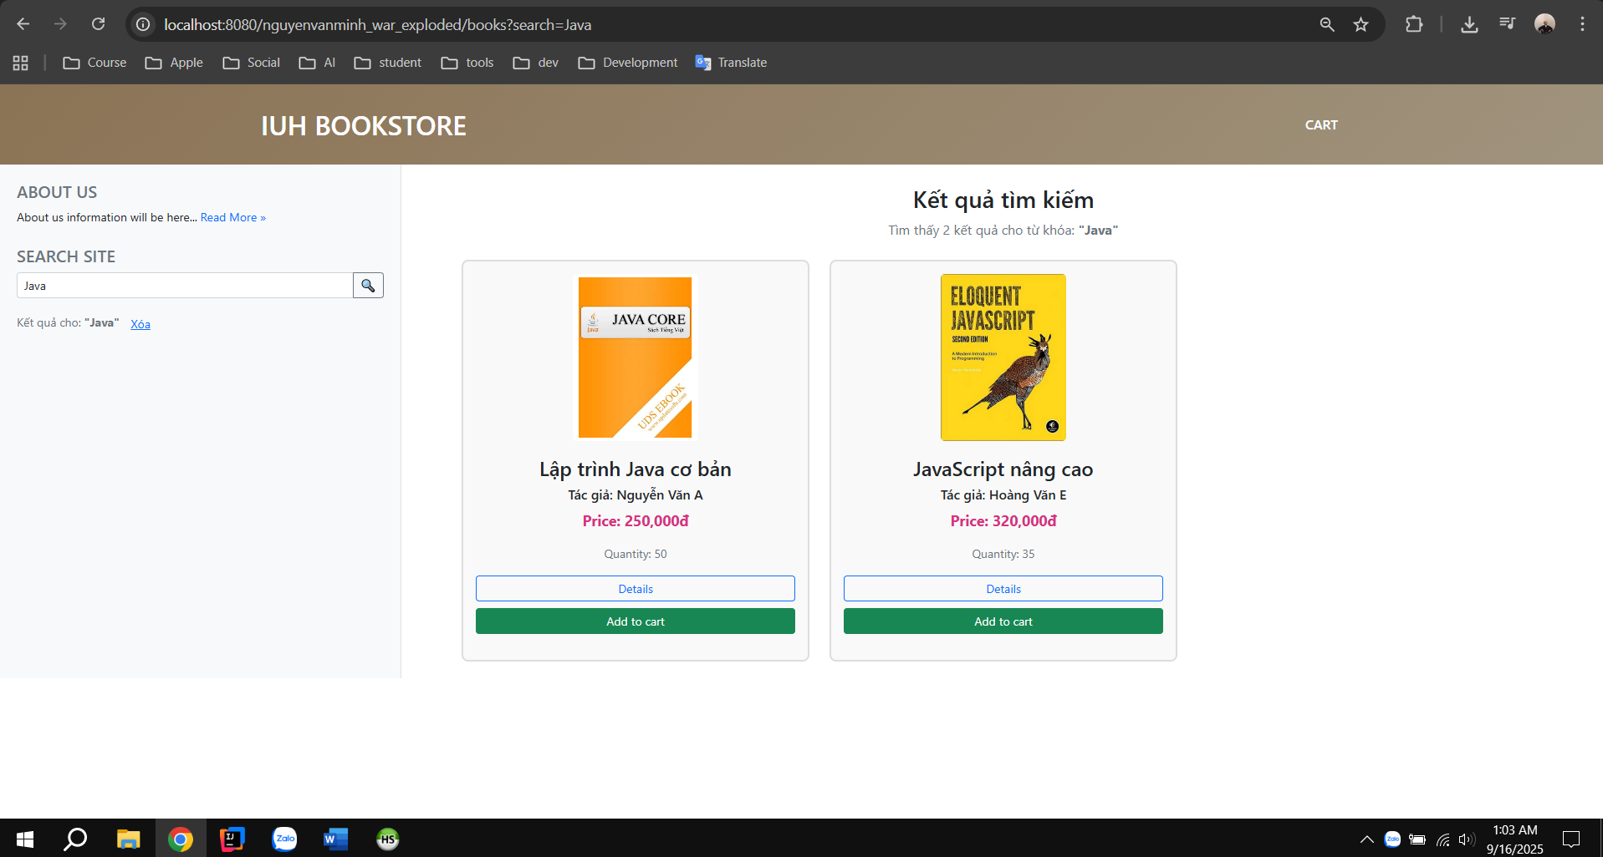

**Xem danh sách sách** với các thông tin: tên, tác giả, giá, số lượng còn lại, và hình ảnh minh họa.

**Xem chi tiết sản phẩm** thông qua nút *Product details*.

**Thêm sách vào giỏ hàng** bằng nút *Add to cart*.

**Tìm kiếm sách** bằng ô tìm kiếm theo tên book bên trái.

- Trang chitietsach.jsp:

|  |
| --- |
|  |

Trang chitietsach.jsp dùng để hiển thị thông tin chi tiết của một quyển sách cụ thể.

Người dùng có thể:

* Xem ảnh bìa, tên sách, tác giả, giá bán, và số lượng còn lại.
* Thêm sách này trực tiếp vào giỏ hàng qua nút Add to Cart.
* Quay lại trang danh sách sách bằng liên kết Back to Book List.
* Trang giohang.jsp:
* 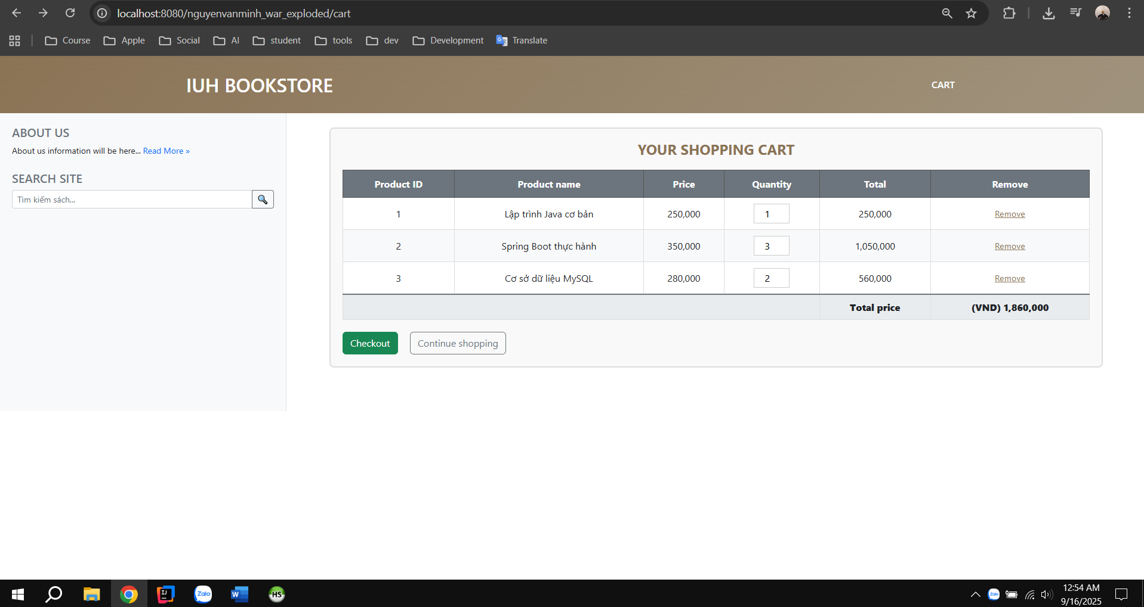

Trang cart.jsp là giỏ hàng của hệ thống IUH BOOKSTORE.

* Xem danh sách các sách đã chọn với thông tin: mã sách, tên sách, giá, số lượng và thành tiền.
* Xóa từng sách ra khỏi giỏ bằng nút
* Cập nhật số lượng
* Xem tổng số tiền phải thanh toán.
* Thực hiện thanh toán hoặc tiếp tục mua sắm
* Trang thanhtoan.jsp
* 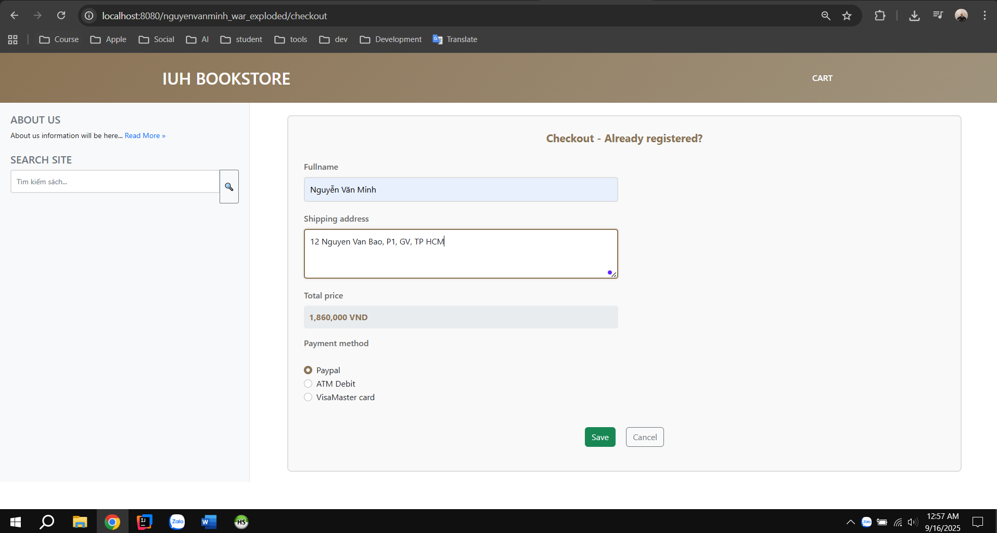

Trang **checkout.jsp** là bước cuối cùng trong quá trình mua sách tại **IUH BOOKSTORE**.

* Nhập **họ tên** và **địa chỉ giao hàng**.
* Xem lại **tổng số tiền cần thanh toán**.
* Chọn **phương thức thanh toán** (Paypal, ATM Debit, Visa/Master card).
* Xác nhận đơn hàng bằng nút **Save** hoặc hủy bỏ bằng **Cancel**.

Sau khi xác nhận đặt hàng: gồm thông tin khách hang và sản phẩm trong giỏ đã chọn

